**Création de projet :**

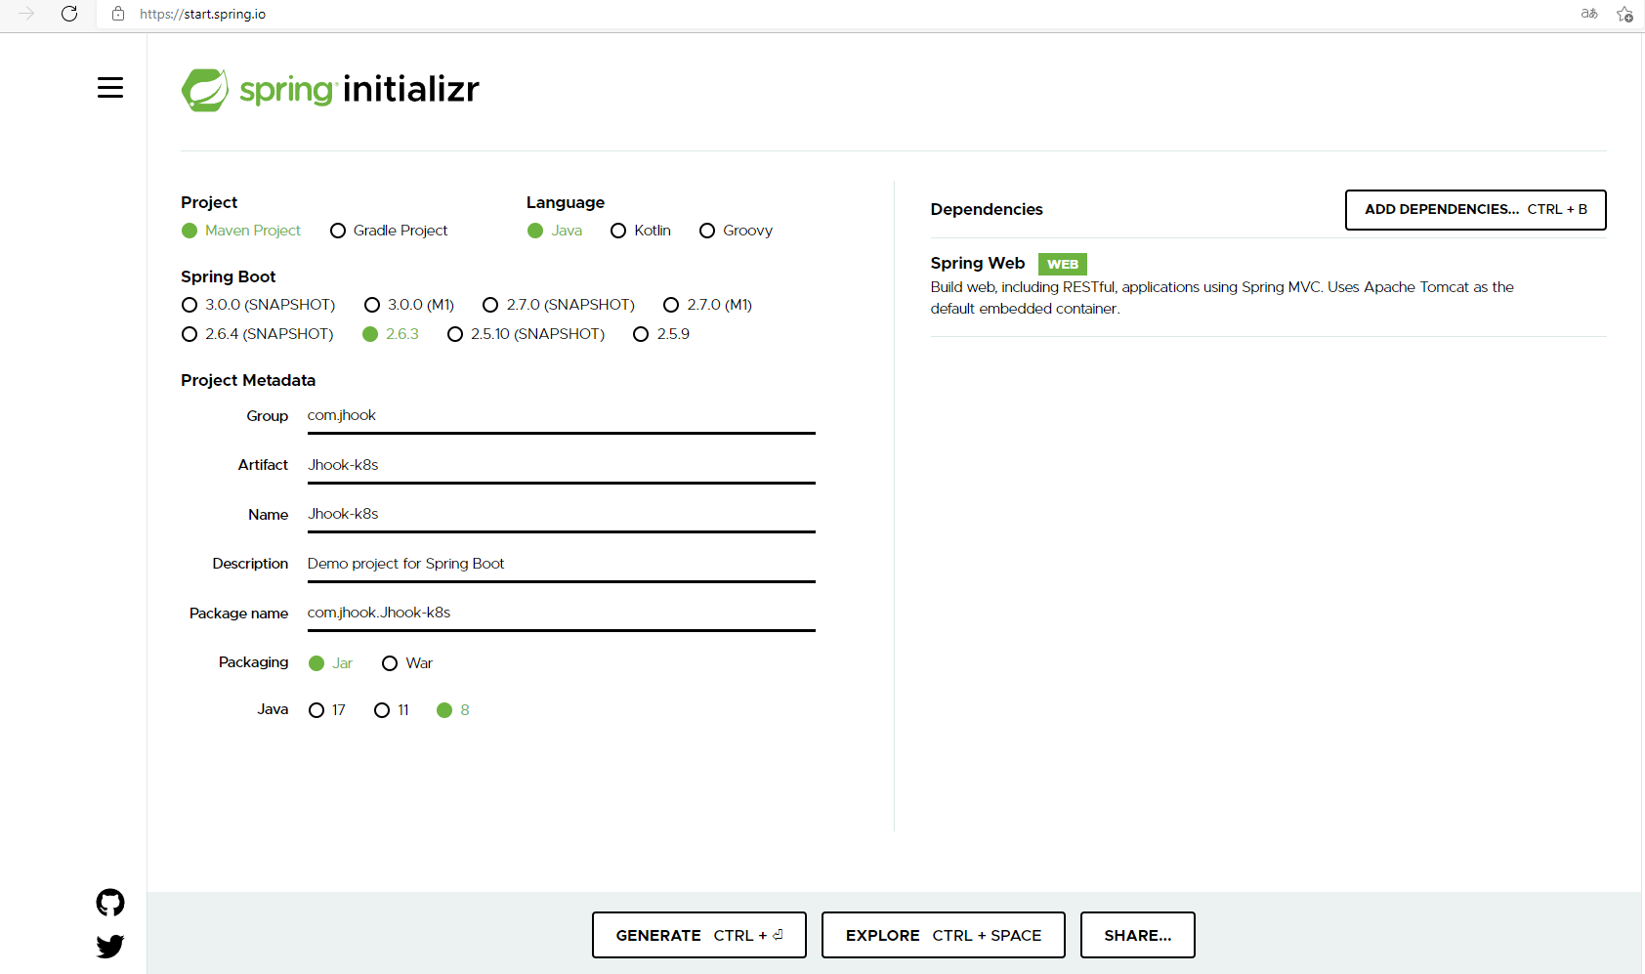

Export sur Intellij

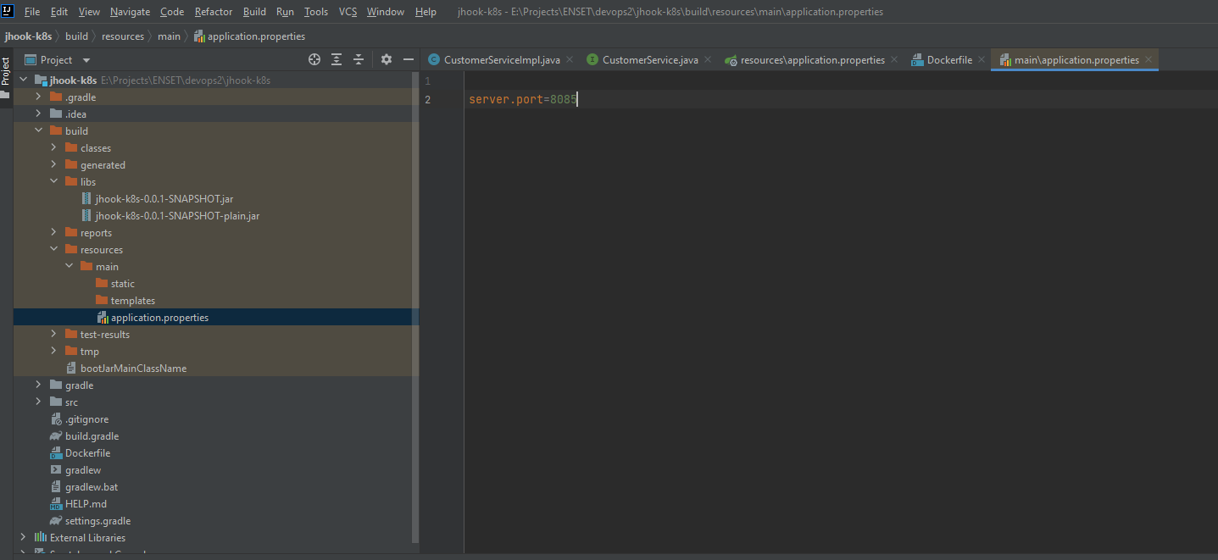

Création service Rest :

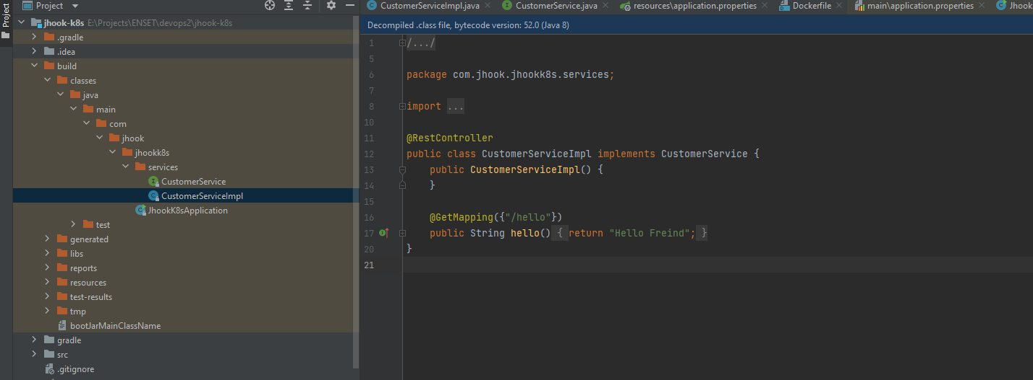

Exécuter Gradle Build afin de générer l’application Jar

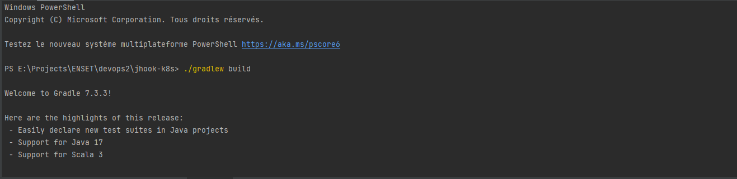

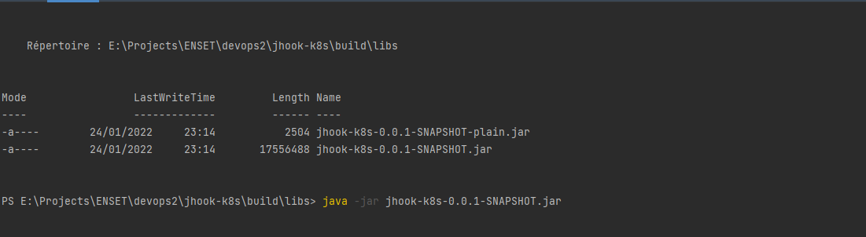

Tester le build

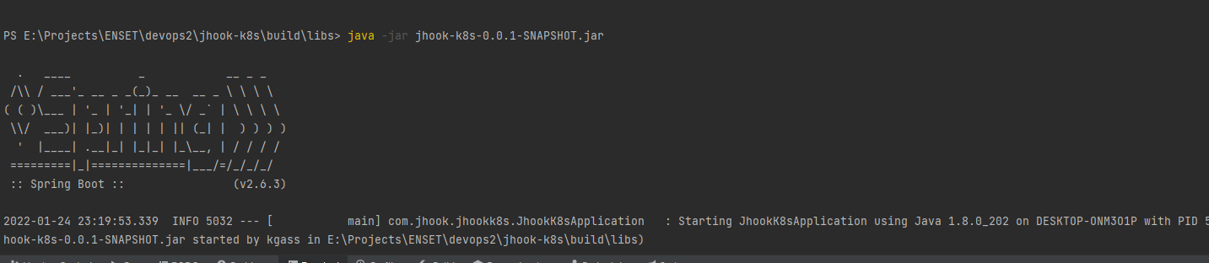

Test du web service

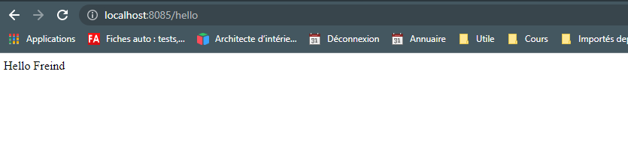

Création Docker File :

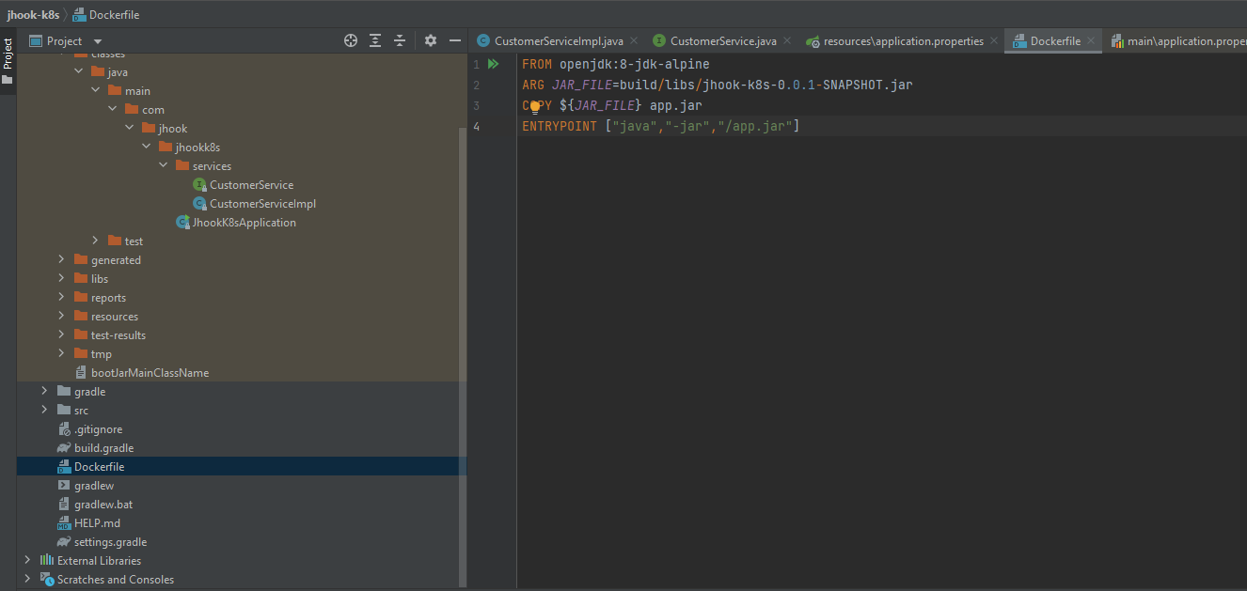

Création Repository Docker Hub

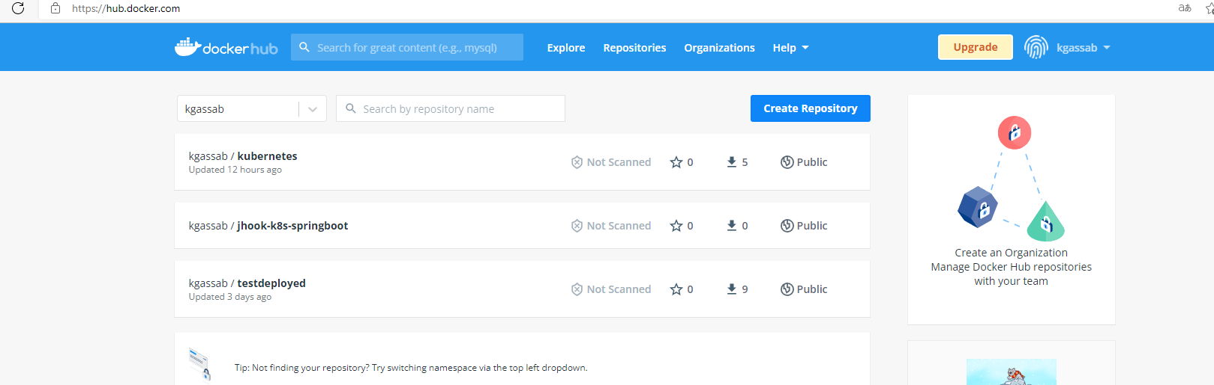

Docker Build & Push images :

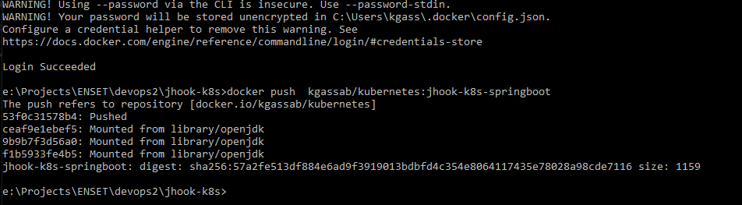

Start Kubernites Cluster

